实验题目：心电信号检测电路的搭建和测试

班级：无04
学号：2019012137
姓名：张鸿琳
日期：2022.4.28

- 实验目的
1．掌握数字存储示波器和函数信号发生器的正确调整方法。
2．结合常用电子仪器的使用，掌握常用电路参数（输入电阻、输出电阻、增益、幅频特性等）的测量方法。
3．通过实验直观理解放大器、滤波器等单元的功用，并利用已有模块，组建调试，在示波器上显示自己的心电信号，着重构建系统设计的概念，培养学生对于电子工程和生物医学工程的兴趣。
- 实验电路图及其说明
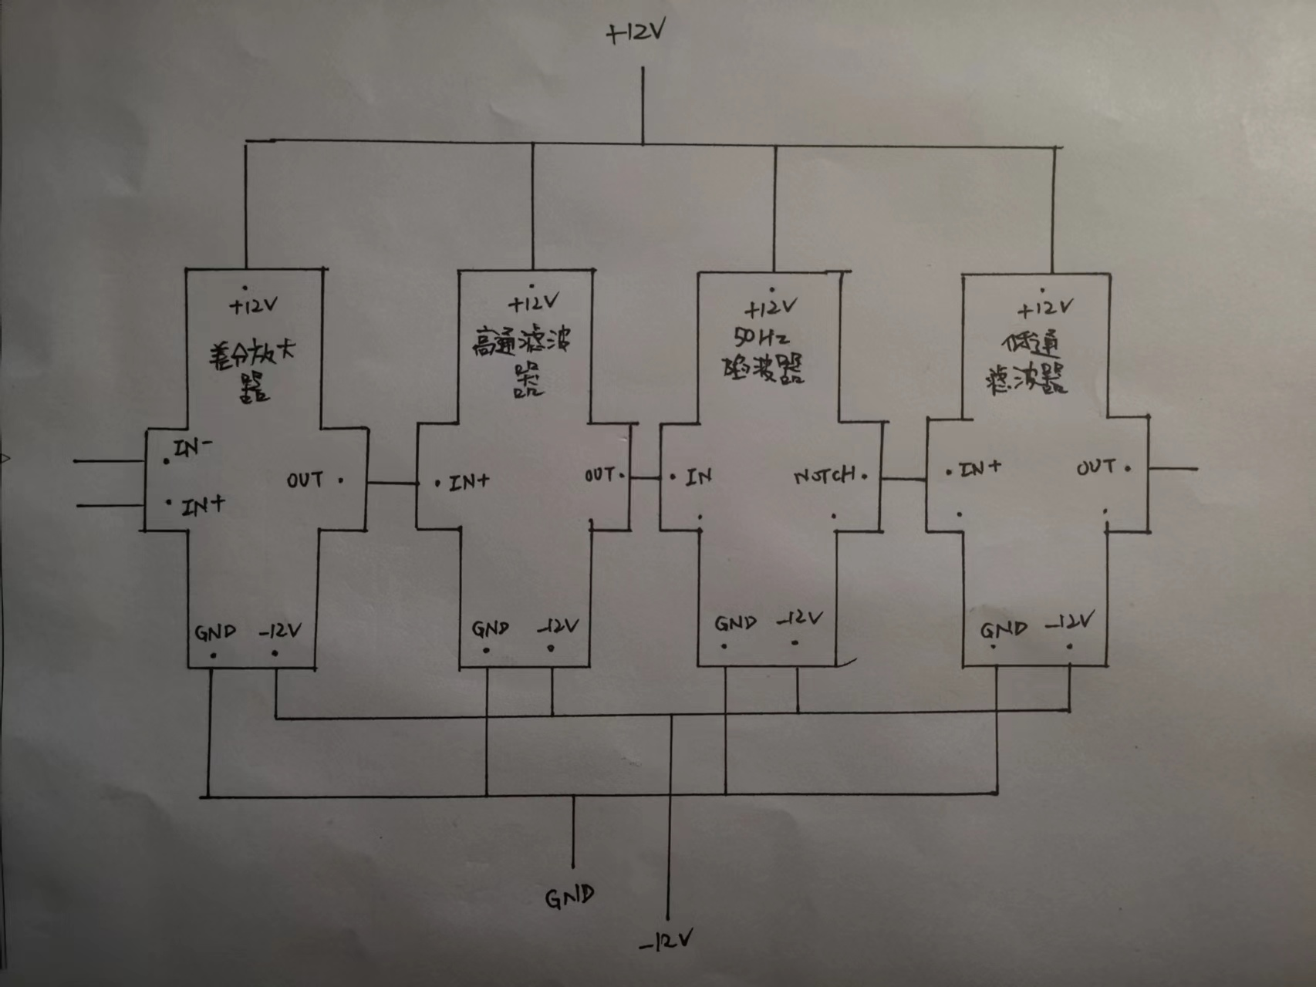
电路图为四个信号处理单元的级联，差分放大器放大心电信号，去除一部分工频共模干扰信号，高通滤波器去除基线变化和呼吸的影响，50Hz陷波器则去除工频50Hz干扰的影响，低通滤波器则用于去除高频噪声，这样级联后的电路就可以得到比较清晰的心跳信号。
- 预习与实验数据

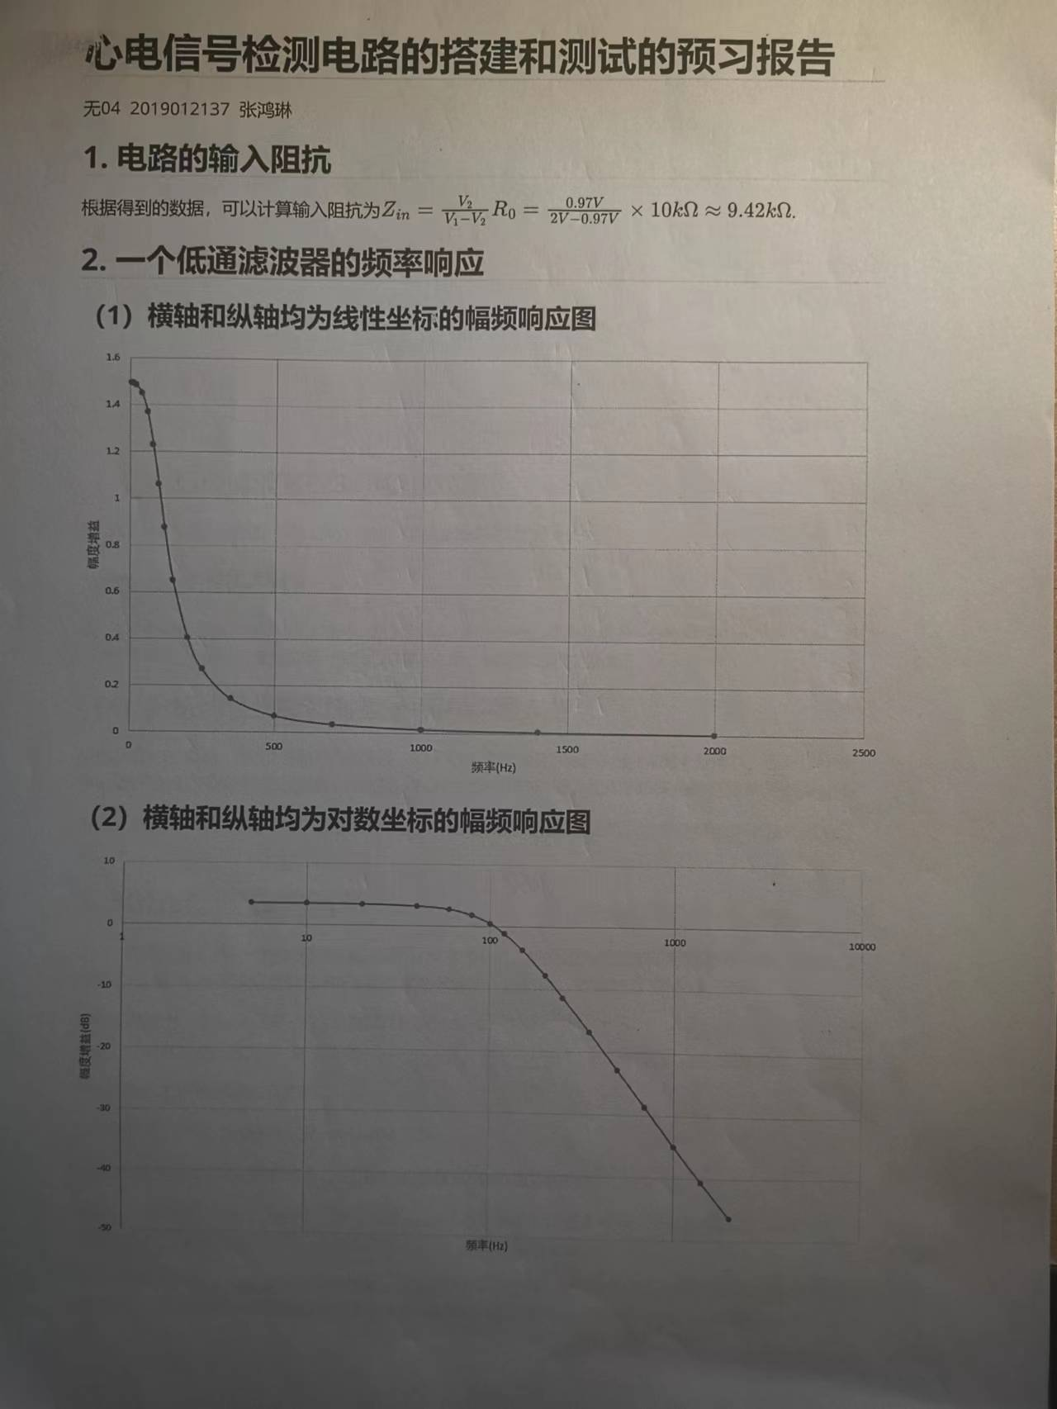

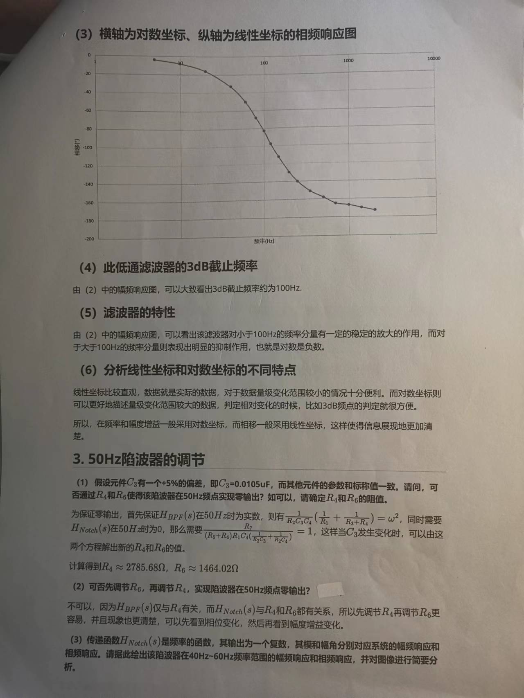

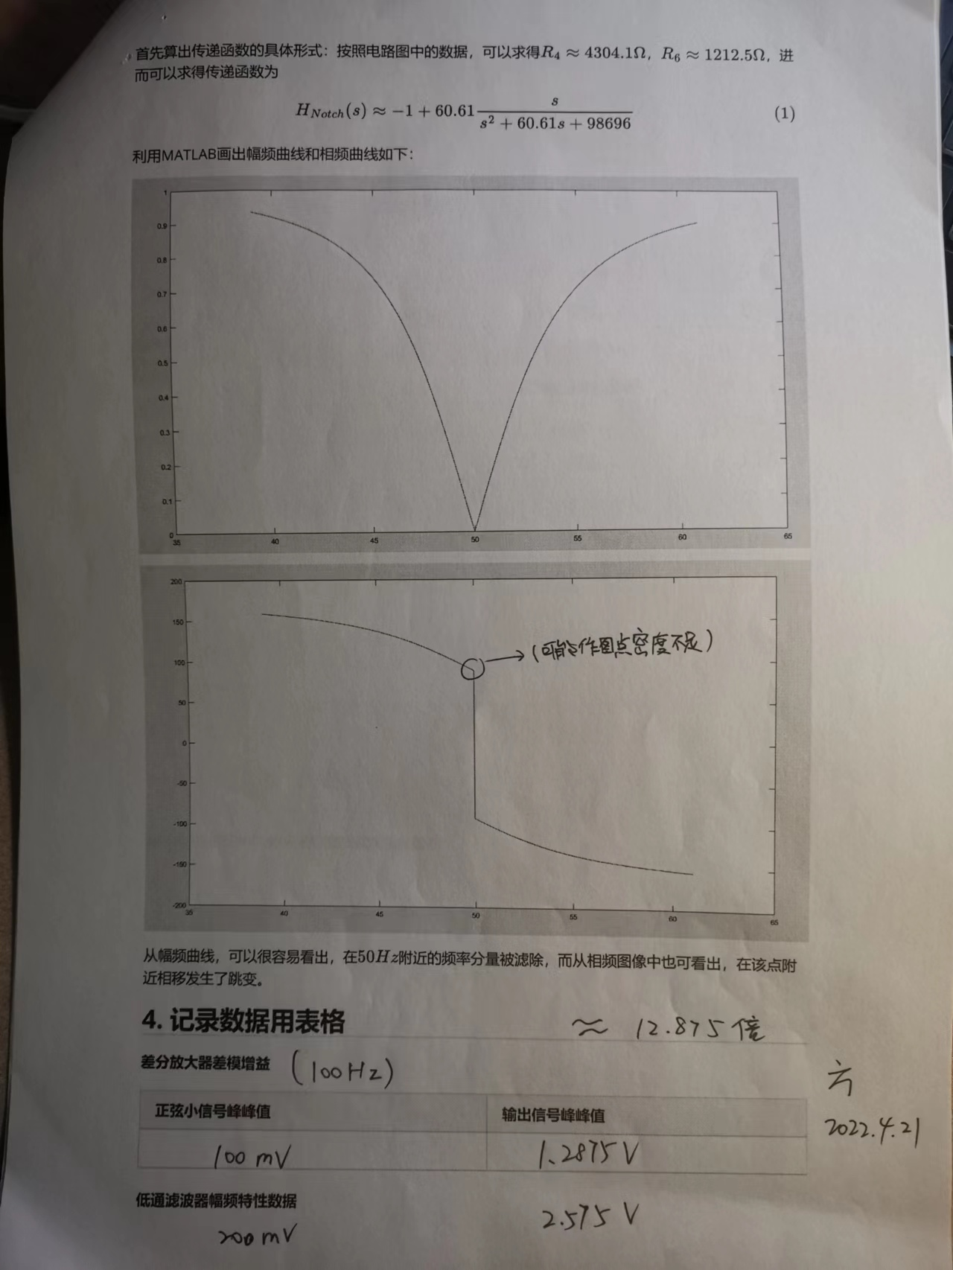

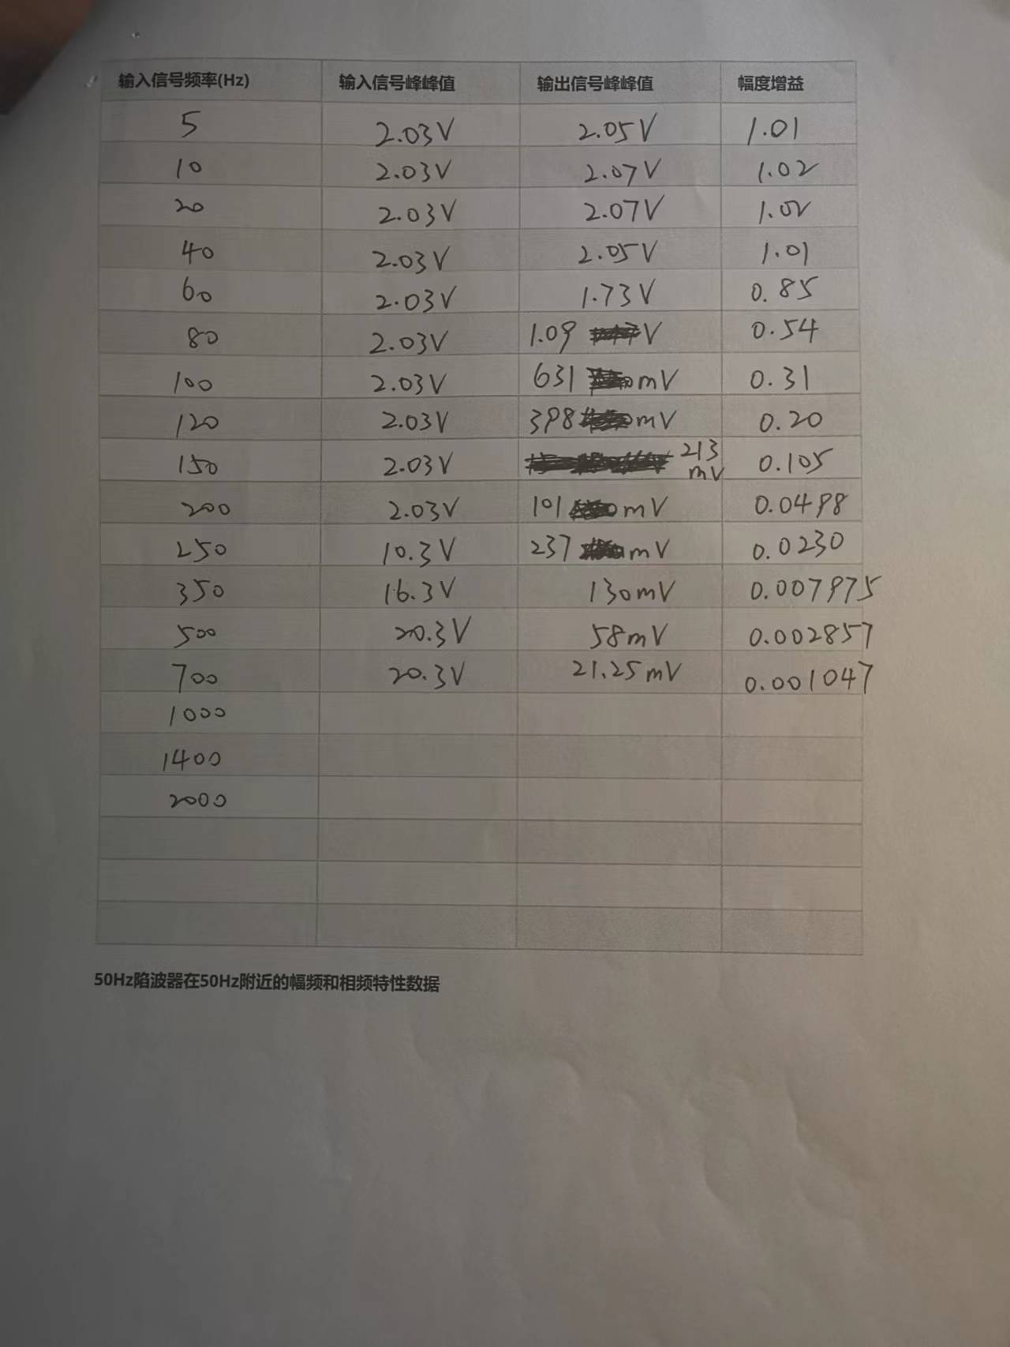

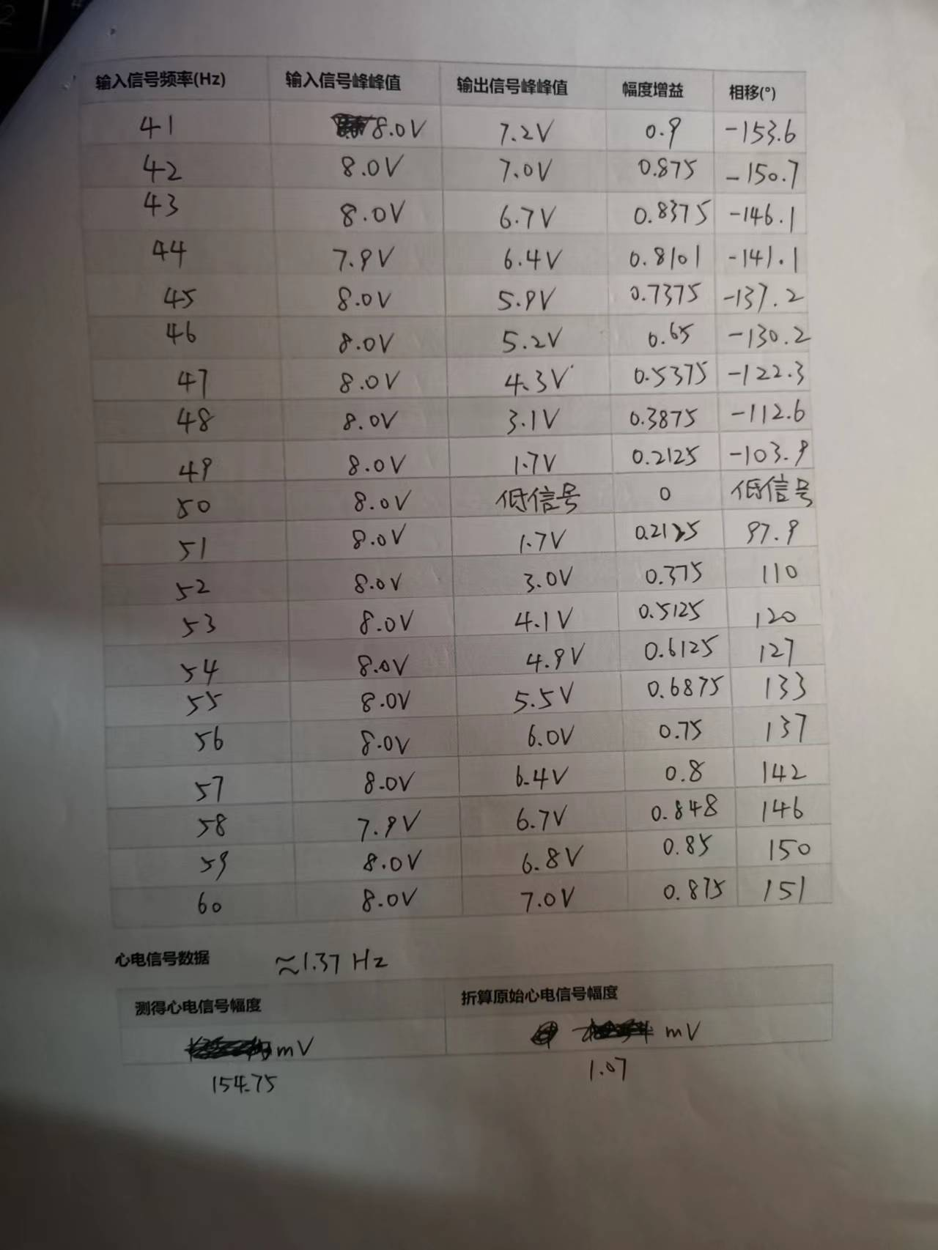
对预习报告中绘制低通滤波器的横轴和纵轴均为对数坐标的幅频响应图（蓝色曲线）进行一点修改（将横坐标移到了最下面，方便查看，同时还绘制出了3dB频点对应的直线，即橙色直线，根据其交点可以确定3dB截止频率为100Hz左右）：

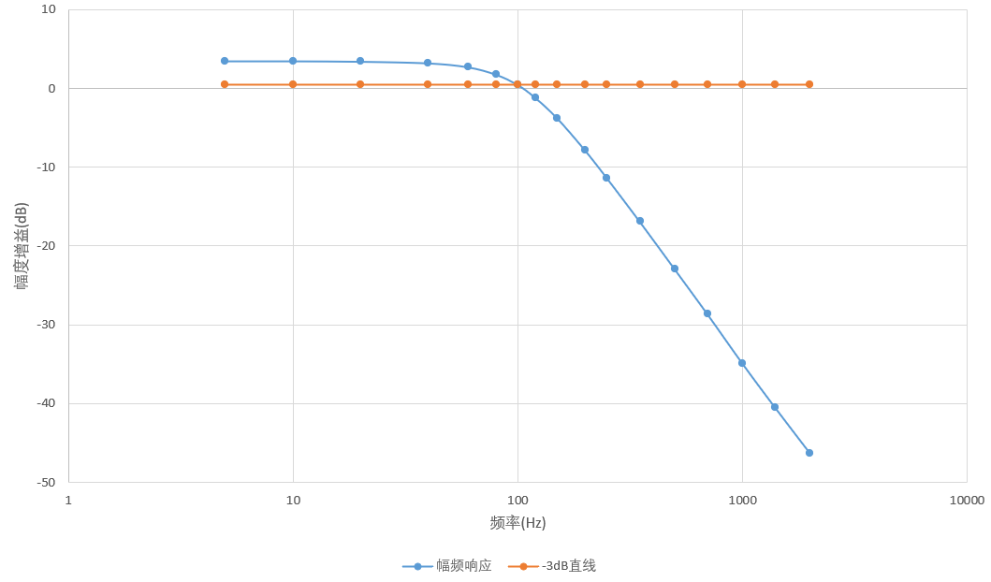

- 实验数据整理与分析
- 确定差分放大器增益
当输入为100Hz峰峰值为100mV的正弦小信号时，得到输出信号峰峰值为1.2875V，将输入峰峰值调为200mV时，得到输出信号峰峰值为2.575V，故而得到放大倍数约为12.875。

- 高通滤波器的阶跃响应
输入方波信号激励高通滤波器，得到输出波形如下：
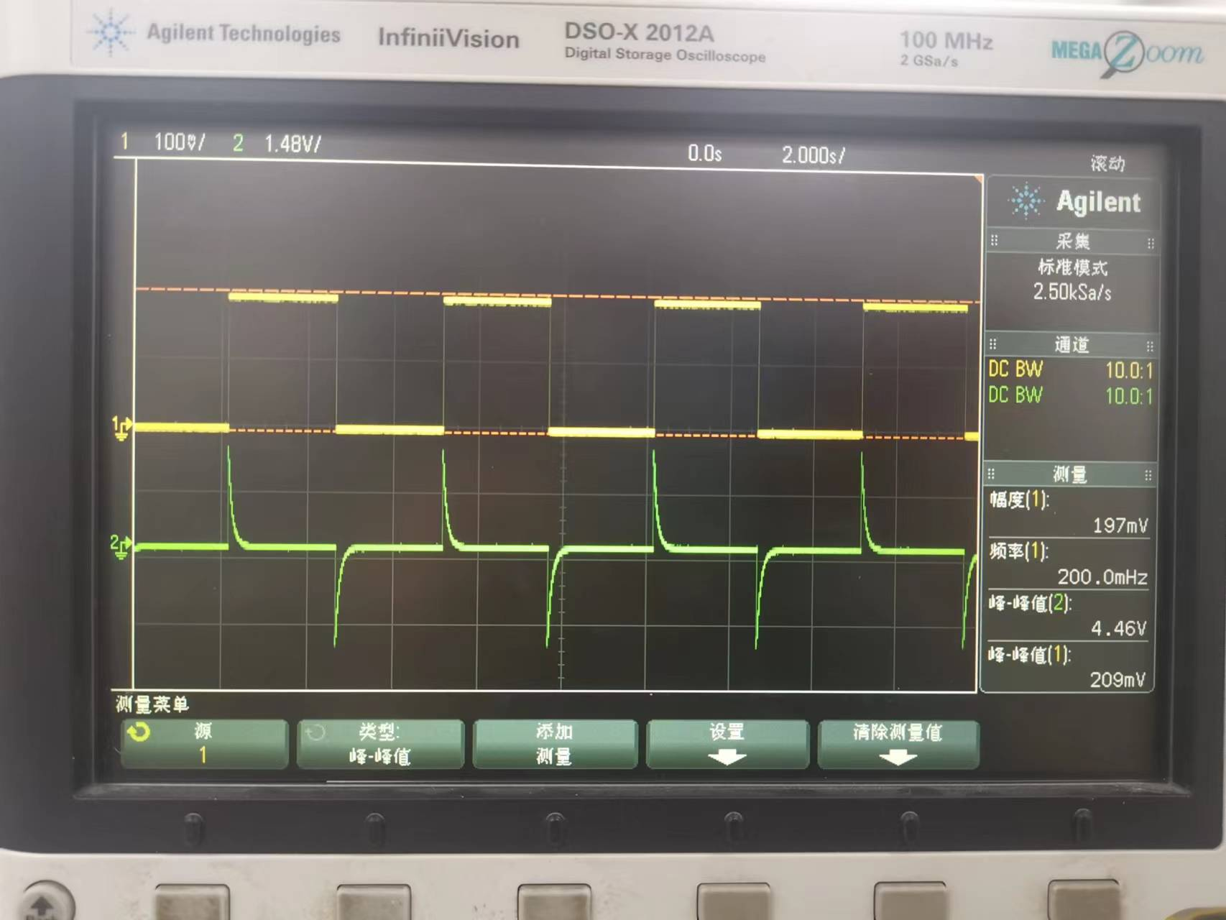
可见高频分量可以通过，但是一段时间后，留下的低频分量无法通过。同时根据测量数据可以估计出该高通滤波器对心电信号（近似为阶跃信号）的增益约为10.67。

- 低通滤波器的幅频特性与阶跃响应
表格1：低通滤波器幅频特性
输入信号频率(Hz) | 输入信号峰峰值(V) | 输出信号峰峰值(mV) | 幅度增益
5 | 2.03 | 2050 | 1.009852
10 | 2.03 | 2070 | 1.019704
20 | 2.03 | 2070 | 1.019704
40 | 2.03 | 2050 | 1.009852
60 | 2.03 | 1730 | 0.852217
80 | 2.03 | 1090 | 0.536946
100 | 2.03 | 631 | 0.310837
120 | 2.03 | 398 | 0.196059
150 | 2.03 | 213 | 0.104926
200 | 2.03 | 101 | 0.049754
250 | 10.3 | 237 | 0.02301
350 | 16.3 | 130 | 0.007975
500 | 20.3 | 58 | 0.002857
700 | 20.3 | 21.25 | 0.001047

利用这些数据可以得到幅频特性曲线如下：

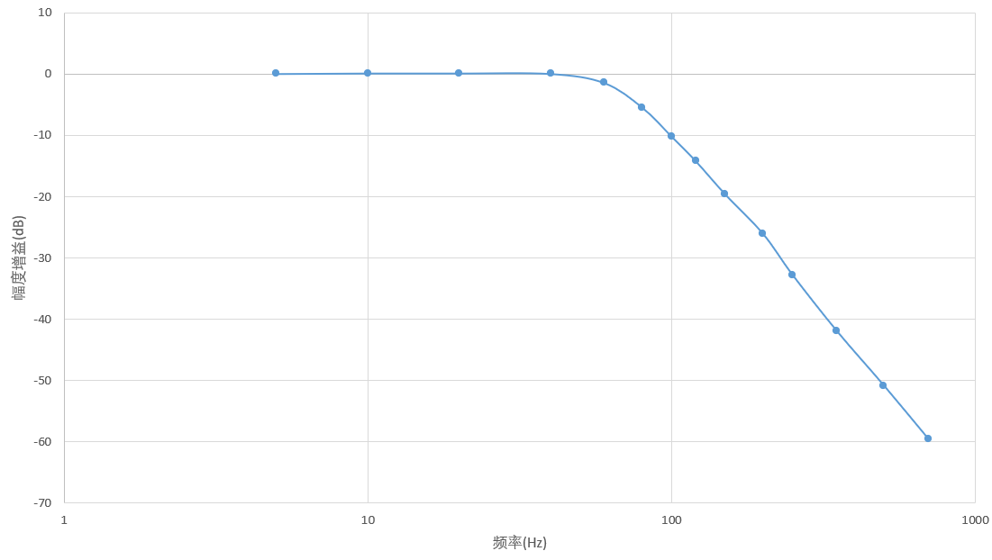

输入方波信号后，得到阶跃响应如下：

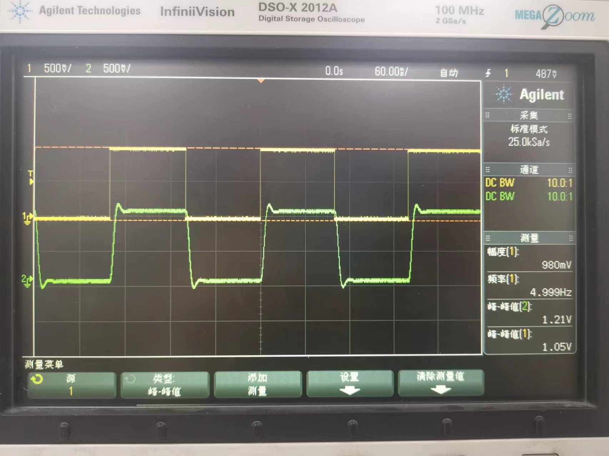

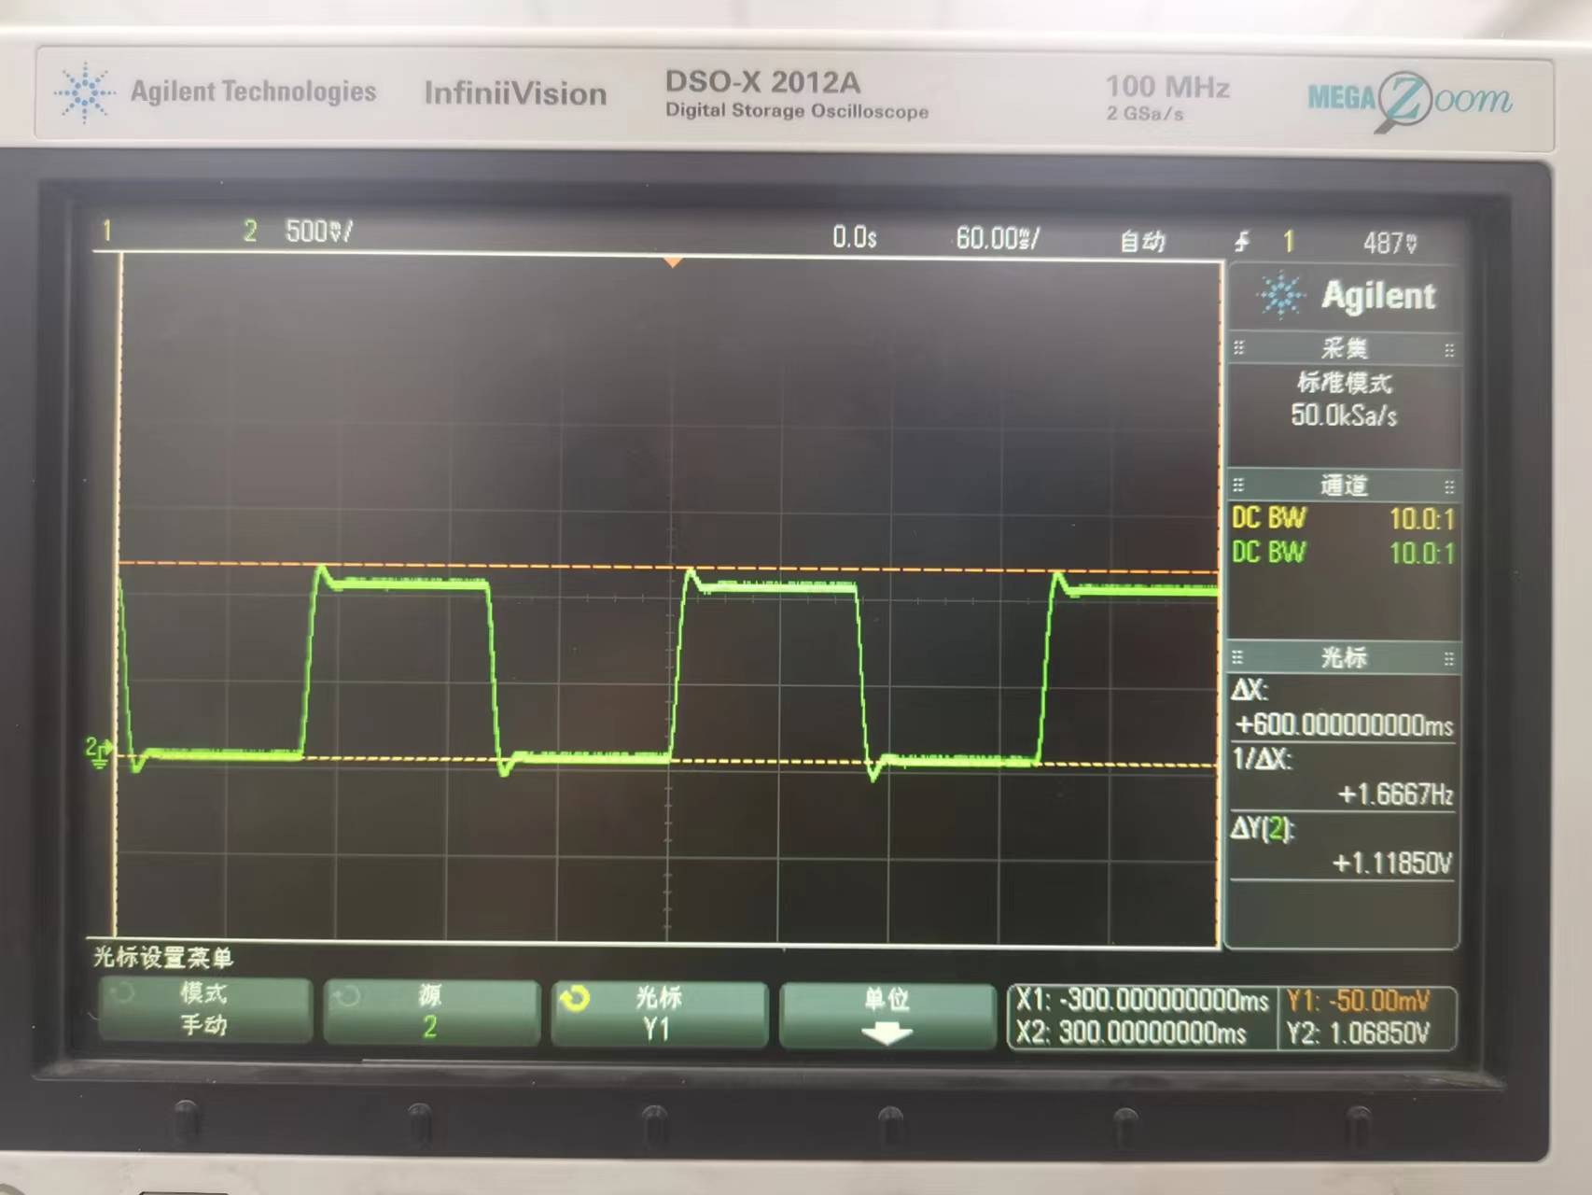

可见，信号是缓慢变化的，也就是低频信号通过，高频被遏制，所以输出信号不会跃升。同时根据测量数据可以估计出该低通滤波器对心电信号的增益约为1.07。（接近1）

- 50Hz陷波器在50Hz附近的幅频和相频特性及其在50Hz方波信号输入下的输出波形

50Hz陷波器在50Hz附近的幅频和相频特性数据如下表：(下表中相移和实验数据中相移为相反数，因为直接测得的相移是输入信号相对于输出信号的相移)
表格2：50Hz陷波器在50Hz附近的幅频和相频特性
输入信号频率(Hz) | 输入信号峰峰值(V) | 输出信号峰峰值(V) | 幅度增益 | 相移(°)
41 | 8 | 7.2 | 0.9 | 153.6
42 | 8 | 7 | 0.875 | 150.7
43 | 8 | 6.7 | 0.8375 | 146.1
44 | 7.9 | 6.4 | 0.810127 | 141.1
45 | 8 | 5.9 | 0.7375 | 137.2
46 | 8 | 5.2 | 0.65 | 130.2
47 | 8 | 4.3 | 0.5375 | 122.3
48 | 8 | 3.1 | 0.3875 | 112.6
49 | 8 | 1.7 | 0.2125 | 103.9
50 | 8 | 低信号 | 0 | 低信号
51 | 8 | 1.7 | 0.2125 | -97.9
52 | 8 | 3 | 0.375 | -110
53 | 8 | 4.1 | 0.5125 | -120
54 | 8 | 4.9 | 0.6125 | -127
55 | 8 | 5.5 | 0.6875 | -133
56 | 8 | 6 | 0.75 | -137
57 | 8 | 6.4 | 0.8 | -142
58 | 7.9 | 6.7 | 0.848101 | -146
59 | 8 | 6.8 | 0.85 | -150
60 | 8 | 7 | 0.875 | -151

进而利用数据可以得到，50Hz陷波器的幅频特性曲线和相频特性曲线依次如下：
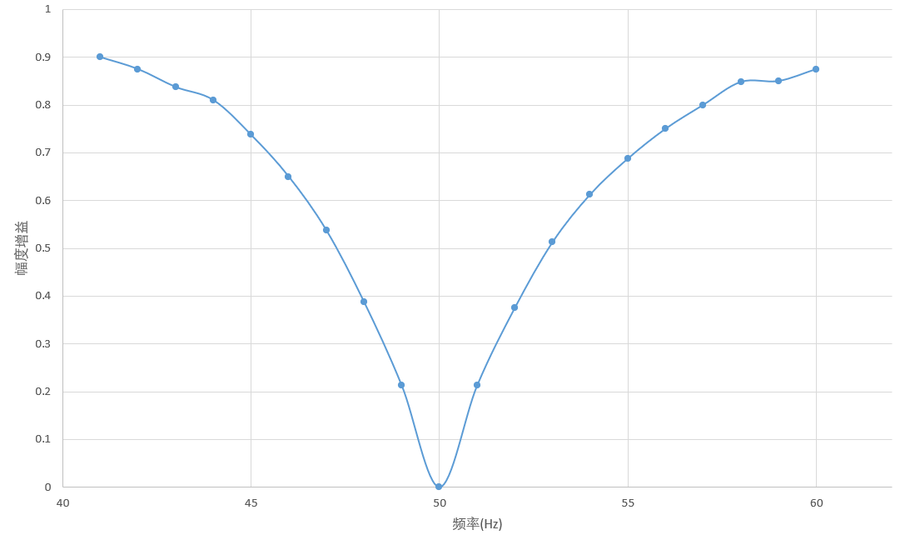

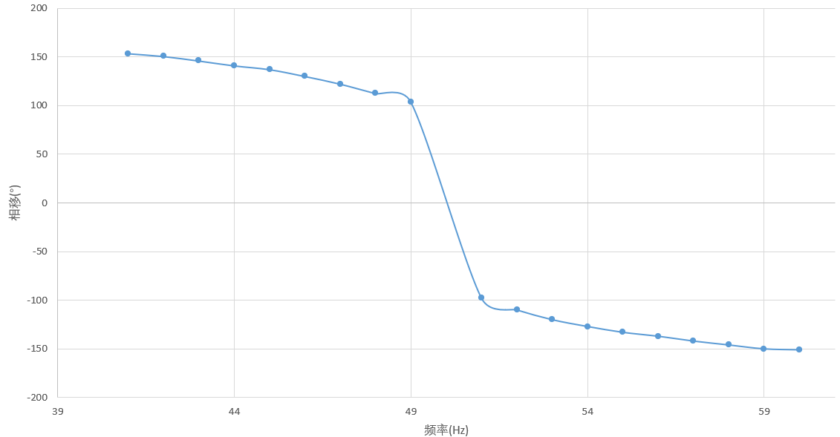
可以看到所得图像和预习报告中图像基本一致，在50Hz附近的组分几乎被完全滤除。

输入50Hz方波信号时，输出波形如下：
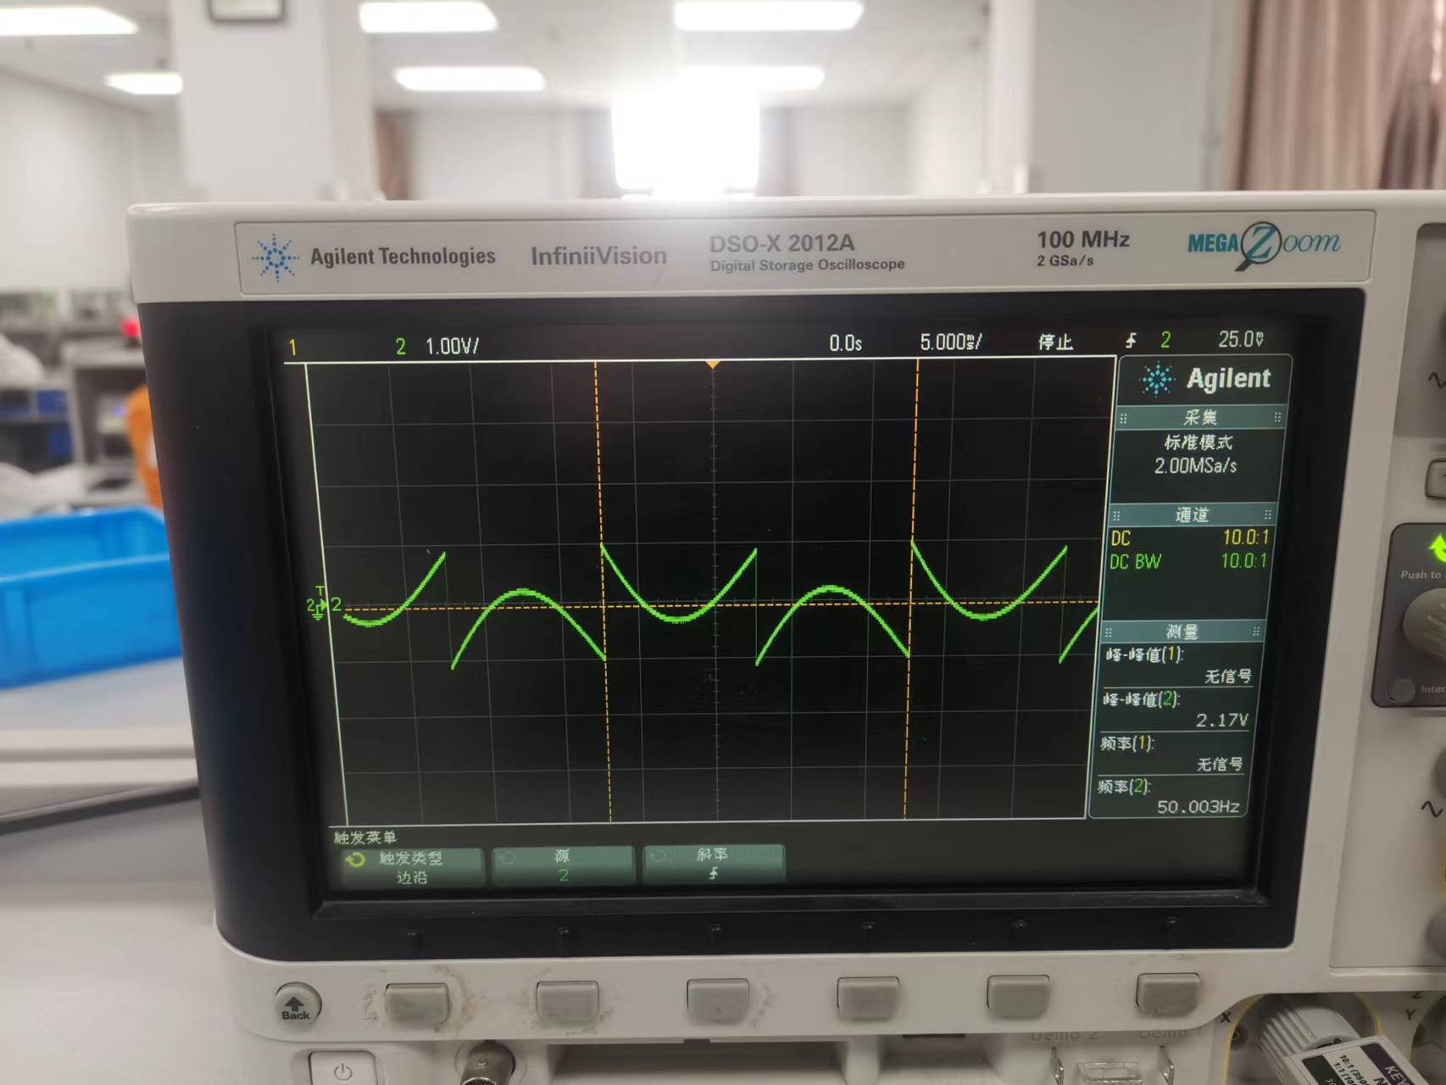

这是由于方波信号中50Hz组分被滤除，由于“欲盖弥彰”，所以输出波形反而体现出50Hz正弦波的形态。
此后又测量了该50Hz陷波器的阶跃响应，如下图：
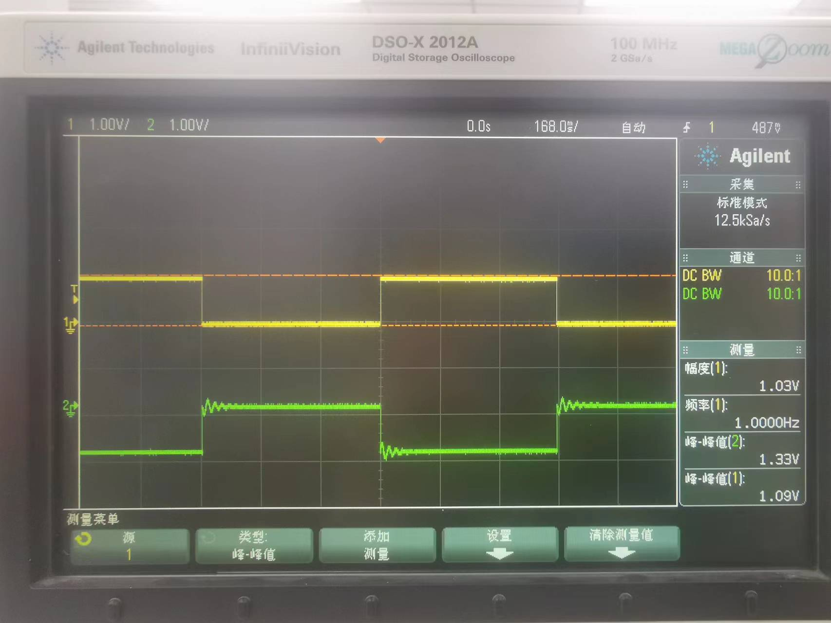
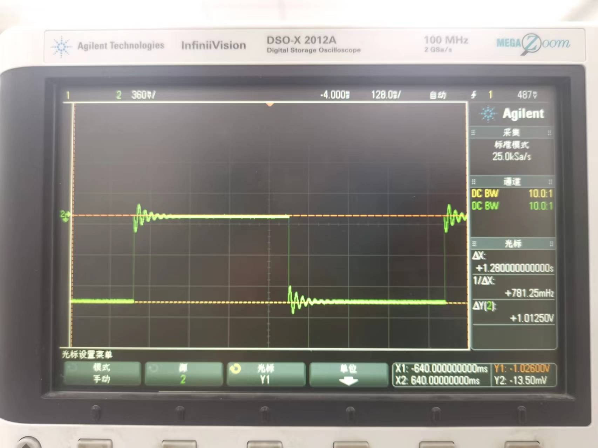
根据测量数据，可以估算出该50Hz陷波器对心电信号的增益约为0.98。（接近1）

- 级联电路后观察并记录心电信号数据
级联电路后，得到心电信号波形如下：
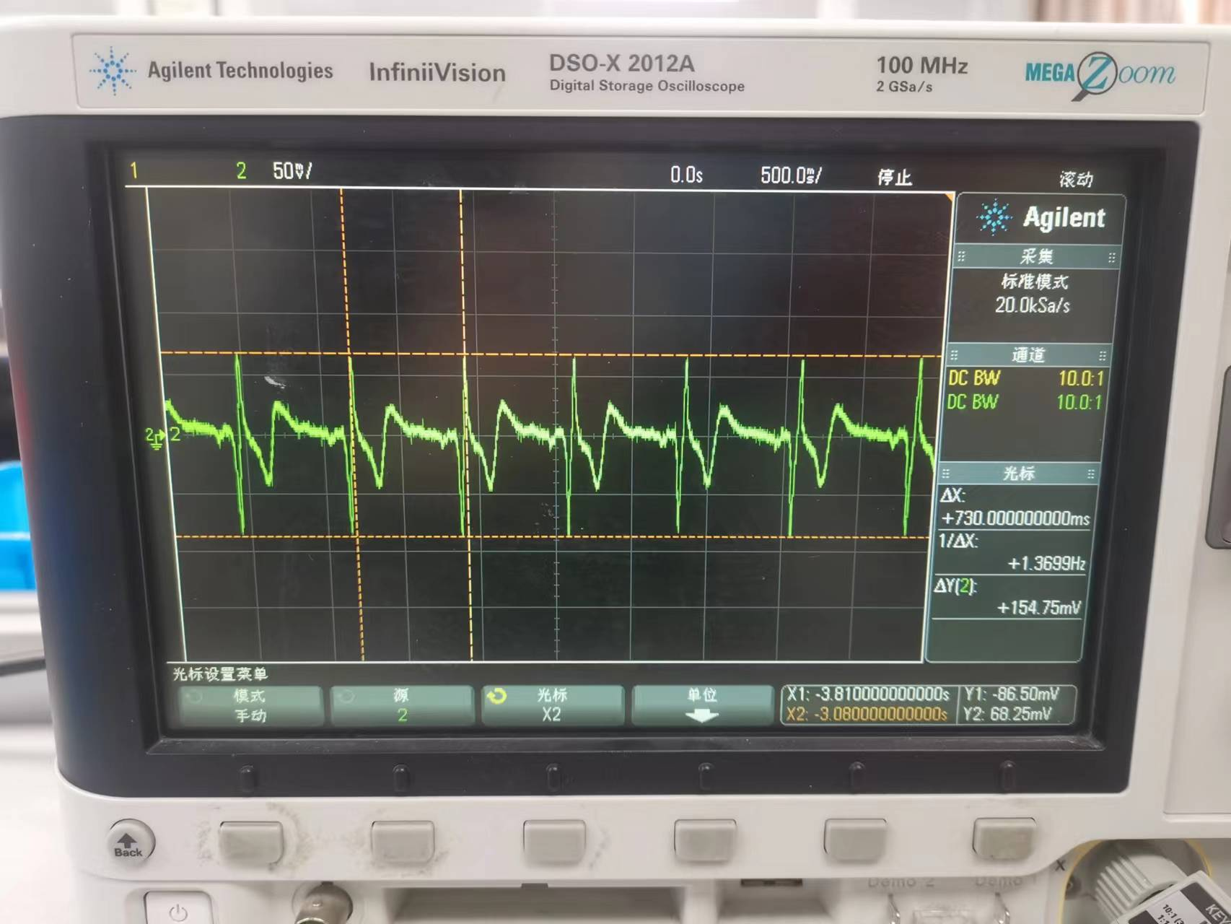
可以看到测得心电信号频率约为1.37Hz，即每分钟82下，正常。而测得心电信号幅度约为154.75mV，前面已经算出各级增益，那么总增益也可以算出约为12.875*10.67*0.98*1.07=144.05，故而可折算出原始心电信号幅度约为1.07mV，和理论结果接近。

- 实验总结
通过该实验掌握了各种基础滤波器的特性以及陷波器的原理与调试方法，并且总结了示波器和函数信号发生器的正确使用方法如下：
- 示波器：在使用前应先检验探头补偿并选择探头衰减值，然后将探头正确连入电路，即可实现信号的输入，在接好电路后，可先用autoscale按键进行自动波形调整，紧接着如果调整不能满足测量需求，应人为进行调整，通过调整水平与垂直控制旋钮，来调整获得理想的波形，如果信号始终不稳定，则需要用trigger按钮调整触发。调整完毕后，可以使用meas按键来精确测量幅度周期等等信息。（有时也需要使用不同耦合方法，以及带宽限制使波形更清晰、稳定）
- 函数信号发生器：在使用前应根据电路的需要设置波形，幅度，频率，占空比等参数，得到实验所需的电路输入，接着将函数信号发生器正确的连接到电路中，在其他工作都准备好后，按下output按钮进行输出。

此外还总结了示波器测量各种时域波形参数和电路参数的方法，如下：
- 峰峰值（幅度）：通过调节示波器使波形稳定后，选定某一个信号通道，可以使用meas键直接加入峰峰值（幅度）自动测量，结果显示于右下角，也可以使用Cursors键，手动利用Y光标测量，差值信息显示于右下角
- 频率（周期）：通过调节示波器使波形稳定后，选定某一个信号通道，可以使用meas键直接加入频率（周期）自动测量，结果显示于右下角，也可以使用Cursors键，手动利用X光标测量，差值及其倒数信息显示于右下角
- 相位差：通过调节示波器使波形稳定后，确认两个信号通道均有稳定输入，使用meas键直接加入相位差自动测量，结果显示于右下角
- 两信号关系测量：点击Horiz按钮，再点击左下角软键，调节为X-Y模式，就可以看出两者的信号关系（在50Hz陷波器调节时用到）

本次实验收获颇丰，并且体会到了从几个较为基础的元件搭建出一个可以检测出心电信号的系统的喜悦，在反复测量中，对各种仪器的使用也越发熟练。
- 思考题解答
- 为什么测量电路的频率响应时，要采用正弦信号进行激励？如果两个线性电路的幅频响应和相频响应均一致，能否认为这两个电路就是完全等效的电路？
解答：①因为正弦信号具有通用性，所有信号都可以通过傅里叶变换转换成正弦信号，所以其结果具有普适性和通用性。②两个线性电路幅频响应和相频响应均一致并不能认为两个电路完全等效，因为相频响应和幅频响应都是系统稳态响应的表现，但是无法完全表现出电路中初始值不同带来的暂态响应的不同。
- 图中各电路模块的次序是否可以交换？为什么？
解答：不可以交换。因为差分放大器有两个输入，与任意一个交换后只有一个输入端，无法正常接入，实现差分输入的功能。而且由于人体不能正常接地，所以只能进行差分输入，去除工模信号，所以差分放大器的位置不可改变。低通滤波器放在最后更为合适，因为输入信号在通过级联电路中可能会不断叠加外界高频噪声，放在最后可以使输出更清晰。而高通滤波器和50Hz陷波器的位置或许可以交换，因为其功能都为滤除特定噪声，但是如果考虑到高通滤波器的幅度增益作用，可能会使50Hz陷波器的效果更为显著，这样的话这二者的位置也不可交换。
- 要实现对特定频率有较大衰减量的陷波器对元器件的精度有比较高的要求，在本实验中，通过测试并调节可变元件实现精密调节。在实际生产中，处于可靠性和成本的要求，有的时候不允许使用可调元件，这时有下面两种常见的做法：
- 很多情况下，我们只关心两个电子元件的比值关系的精确性，而对绝对值的精确性要求不高。比如我们使用两个电阻构建一个分压比为1/2的精密分压器，只要求两个电阻的阻值相等就好。现有UT39A型万用表，一包（1000只）1%精度的100kΩ、1/4瓦电阻，和一个0~30V电压可调的电源，希望从中挑选出阻值相差0.1%或以下的两个电阻以构建此分压器。请问是否可能？如果可能，请描述实现方案。
解答：有可能（排除某些极端概率事件）。首先从其中随机取出一个电阻A，将其作为基准，此后不断从剩下的电阻中取出一个电阻B（不放回），将其与第一个电阻A串联，接入30V恒压源电路中（为了使现象明显，所以取30V），假设该电压是完全精确，那么测量电阻A两端电压，当电压处于14.9925V-15.0075V范围内时，即可认为二者的阻值相差0.1%或以下，如果没有在该范围内，则更换电阻B，直到电压进入该范围。不过如果考虑到电压本身可能存在误差，假设电压为一个未知恒定值，那么可以同时测量A和B两端电压，直到两个电压差距达到0.1%及以下，也可以认为两个电阻阻值相差0.1%或以下。
- 一般的薄膜电容的精度都在5%左右，图7是一种CB14型高精度电容，其精度可以达到0.5%。通过观察，可以发现这种电容是由两个电容体并联构成的，请分析为什么要这样做？
解答：两个小电容并联形成大电容，我认为这样做可以从两个方面考虑：①假设生产各种电容时产生误差的范围是固定的，且为等概率的，若生产一个大电容的误差达到极限误差x%的概率为p，这样生产两个小电容并联产生的大电容的误差达到x%的概率就降低为p^2了，也就是这样做可以从一定程度上提升精度，减少较大误差出现的概率。②通常电容越大，其谐振频率越低。一旦超过谐振频率，电容将表现成一个电感，完全起不到滤波的作用，如果用小电容并联，由于每个小电容的谐振频率都很高，就避免了这样的问题，防止了电路失效。

